ГОДОВОЙ ОТЧЕТ ЗА 2023 год
Якшимбетовский сельский дом культуры сельского поселения Якшимбетовский сельсовет Муниципального района Куюргазинский район Республики Башкортостан – филиал МАУ РДК «Йэшлек» Муниципального района Куюргазинский район Республики Башкортостан.
Якшимбетовский сельский дом культуры находится на территории Якшимбетовского сельского поселения Муниципального района Куюргазинский район Республики Башкортостан, является филиалом районного дворца культуры «Йэшлек» Куюргазинского района Республики Башкортостан. Год постройки СДК 1978 год. Есть все условия для развития самодеятельного народного творчества. Имеется просторный зрительный зал на 150 мест . Штатное расписание это заведующая художественно-постановочной частью – 1.0 ставка, режиссер– 0,5 ставки,2 руководителя кружка по-0,5 ставки,аккомманиатор-0,5 ставка.
2023 год в России был объявлен Годом педагога и наставника, в Республике Башкортостан Годом полезных дел для малой Родины. Провели прямой эфир с учителями МБОУ СОШ с. Якшимбетово.
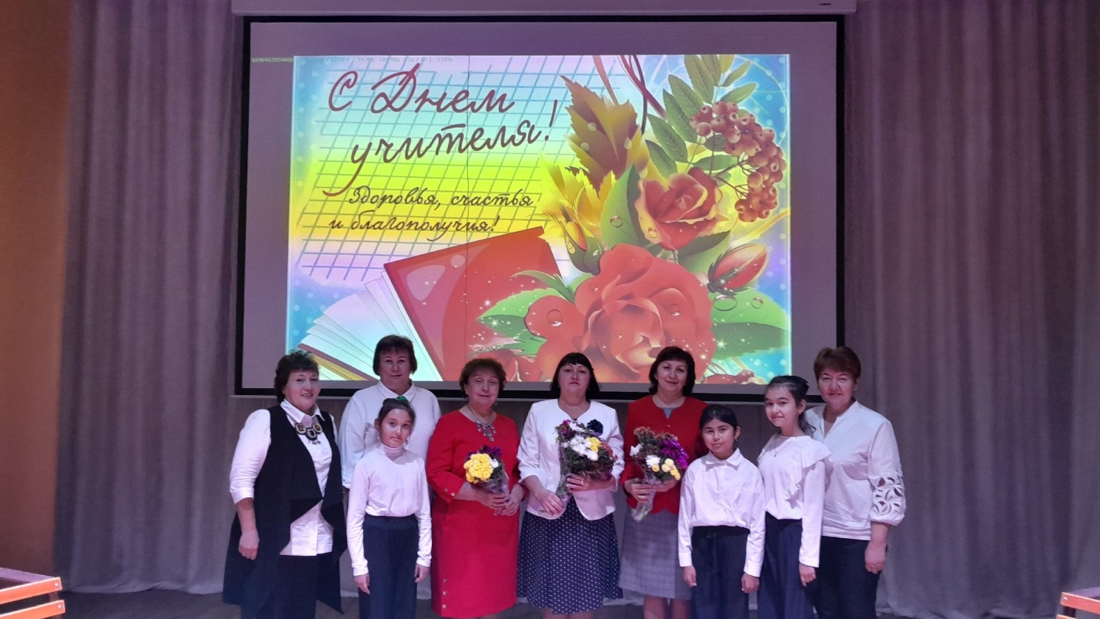
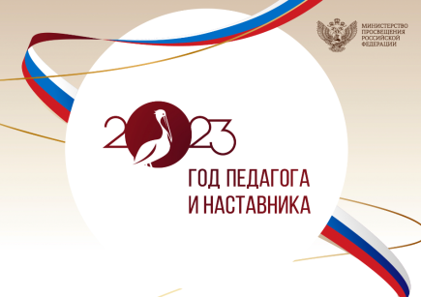
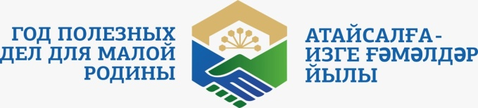
Цели и задачи СДК в 2023 году были направлены на пропаганду здорового образа жизни всех слоев населения, на приобщение к ценностям культуры, развитие народного потенциала населения, привлечение населения к активному участию во всех формах организаций культурной жизни села, развитие самодеятельного художественного творчества, воспитание творческой активности молодежи, профилактика наркомании, табакокурения, патриотическое воспитание.
В 2023 году в СДК было организовано культурно-досуговых 84 мероприятий.
Для детей до 14 лет провели 17 мероприятий.
Большое внимание уделяется организации детского досуга. Активно действует кружок кураистов (рук.Расим Бикмаев.) Участвовали в конкурсе кураистов, посвященный З. Халилову, в районном конкурсе «Талантида». Также для детей проводим мастер-классы, познавательный час, урок мужества, показ детских фильмов.
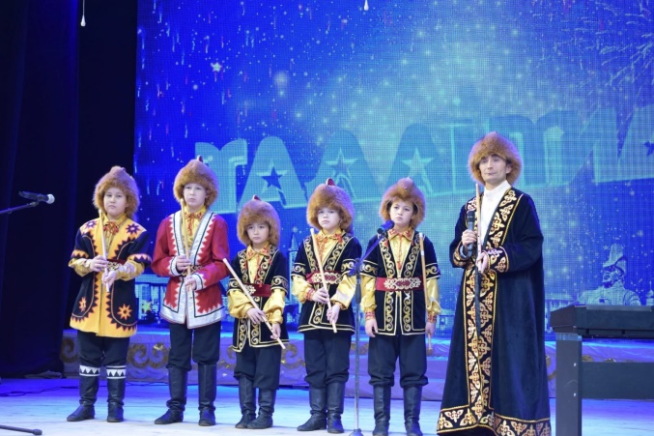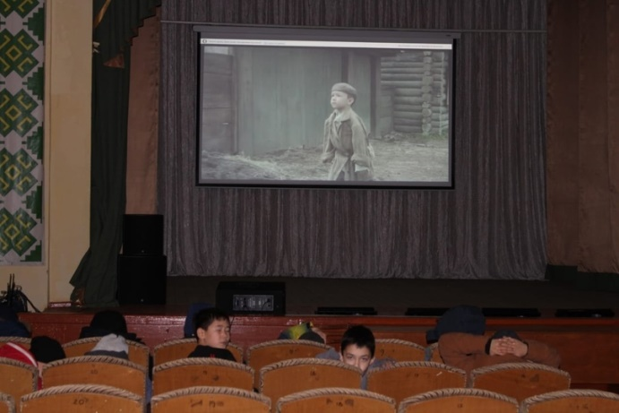
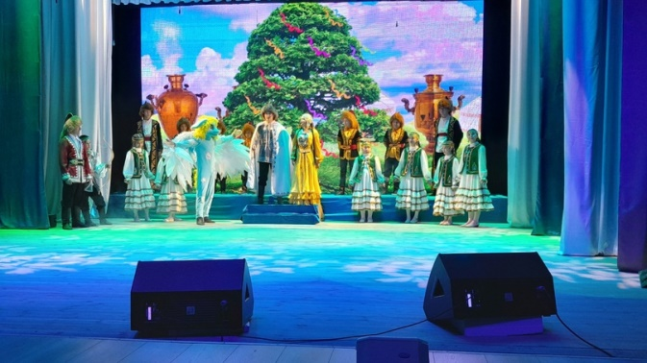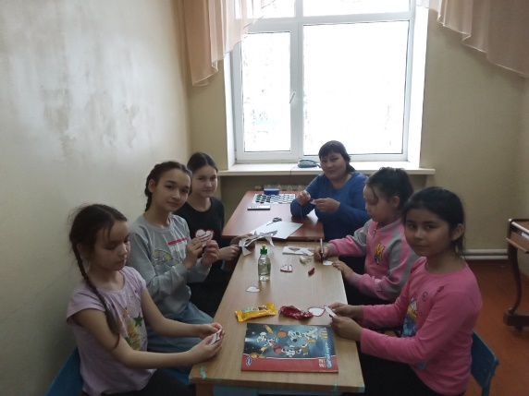
Для молодежи 14-35 лет организовывались дискотеки и конкурсные игры, как «А ну-ка, парни», провели совместно с Абдуловским СДК.

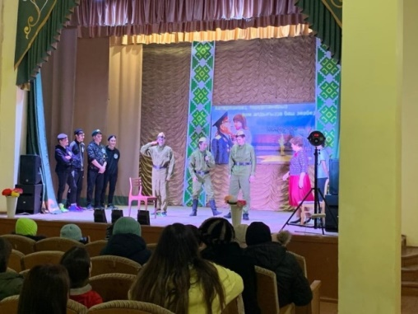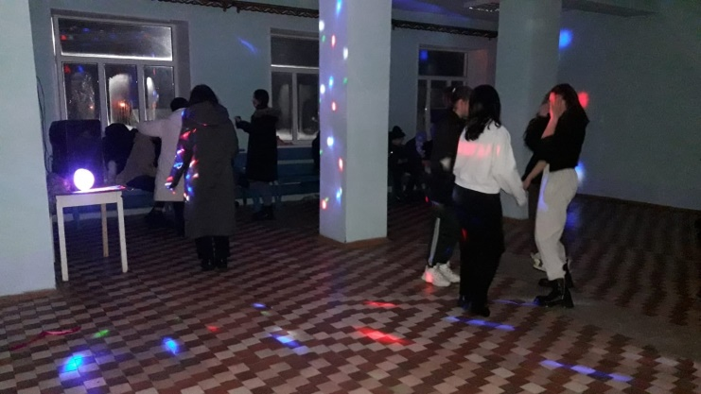

В СДК существует клуб по интересам «Умелые руки». Участниками кружка являются женщины среднего и пожилого возраста в количестве 10 человек. Им очень нравится собираться вместе, общаться, решать какие-то вопросы по проведению мероприятий. Вяжем носки, варежки солдатам СВО. Организовываются круглые столы с чаепитием. Участники делятся своими рецептами, рассказывают про свою молодость, дают советы молодым, делятся жизненным опытом. Конечно же, очень любят петь песни своего времени. Мероприятия всегда проходят в дружеской обстановке.
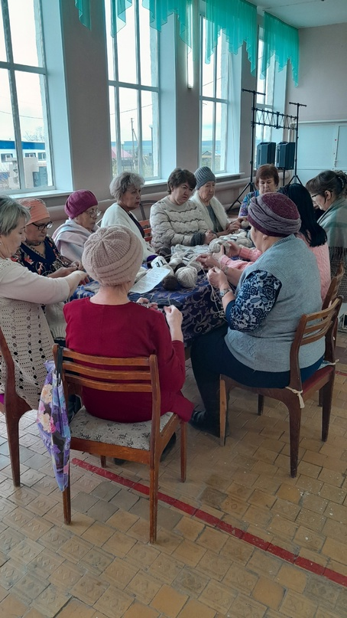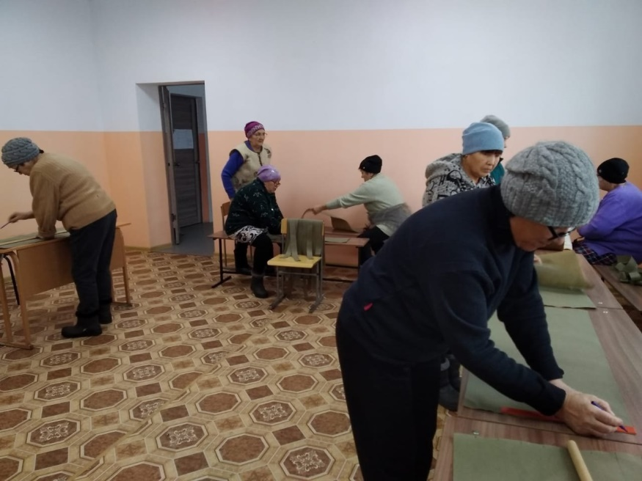

Действует народный театральный коллектив «Куюргаза». Режессер Хайбуллина Г.Г., удостоились гранта 500 тыс. рублей, при поддержке президентского фонда культурных инициатив. Приобрели необходимую аппаратуру для постановки спектаклей и сценические платья для девочек.
«Лунные вечера Айсылу» - название спектакля. Была премьера в РДК «Йэшлек», с. Мурапталово и с. Якшимбетово.
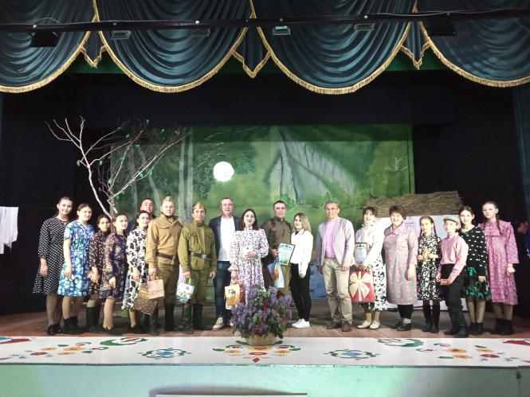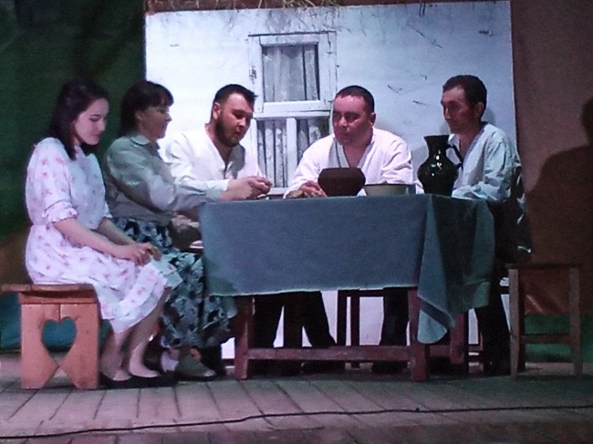

Действует детский образцовый танцевальный ансамбль «Звездочки». Руководитель Хайбуллина Г.Г., участвуют во всех мероприятиях СДК и РДК, также участвуют в конкурсах и занимают призовые места.
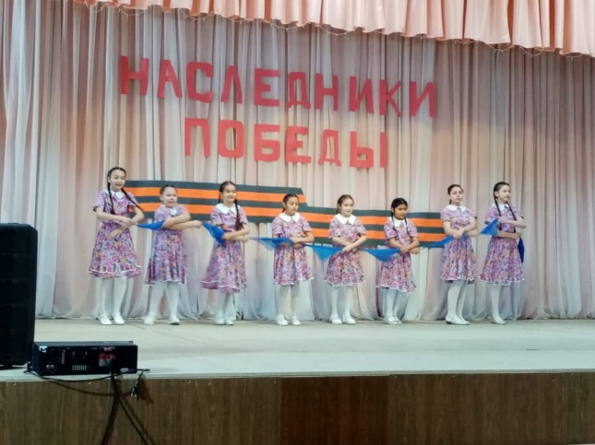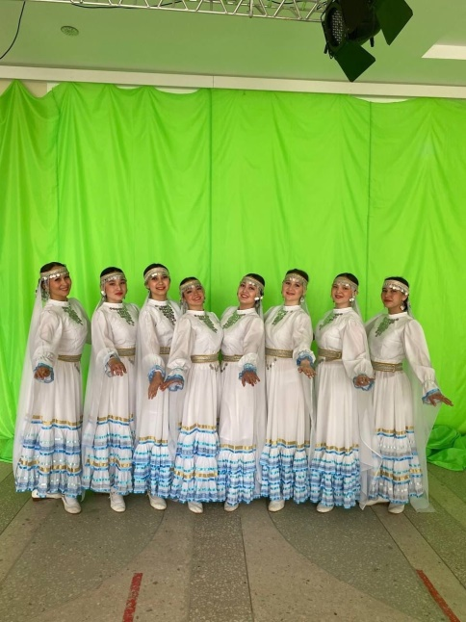

Вокальный ансамбль «Ихлас», руководитель Ялчигулова М.И, 12 участников и трио «Рух», руководитель Р.Р. Бикмаев. Ни одно мероприятие не проходит без них. Участвовали в районном конкурсе «Талантида».

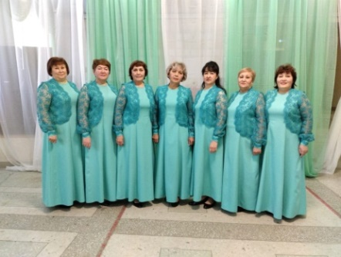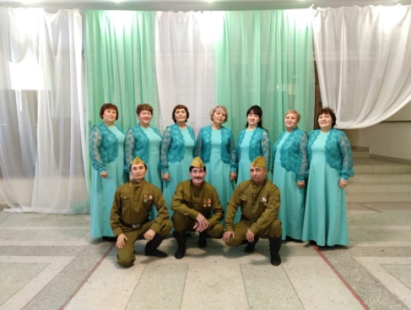
Также успешно работает фольклорный ансамбль «Олотау». С желанием ходят и дети, и все желающие преклонного возраста. В коллективе 10 взрослых и 10 детей. Показываем башкирские народные обычаи, поем народные песни. Участвовали в районном конкурсе «Талантида».
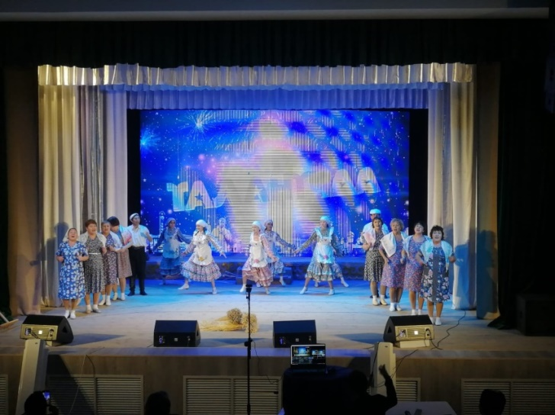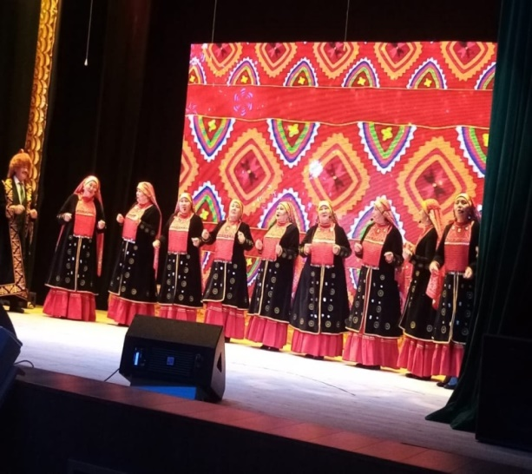
Действует взрослый театральный коллектив «Ахираттар». Участников 8 чел, рук. Хайбуллина Г.Г.
Участвовали в районном конкурсе «Талантида».
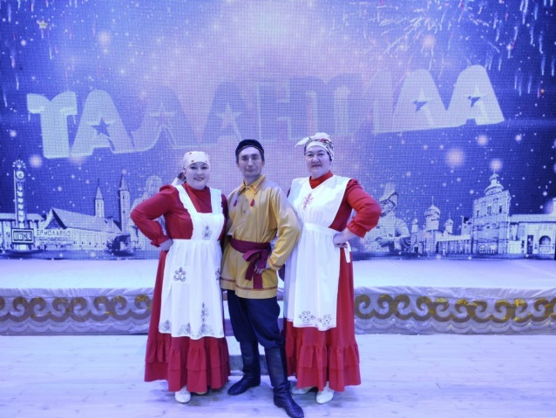

Большая работа проводится по благоустройству и озеленению территории Сельского дома культуры. Своими силами выращиваем цветочную рассаду для организованных цветников на территории СДК и парка «Победы». Стараемся вовремя заниматься откосом территории, ухаживаем за посаженными елями. Участвуем в конкурсах по озеленению территории. В 2023 году по проекту «Реальные дела» был проведен косметический ремонт в костюмерной. Покрасили стены сцены, мизансцену, побелка столбов и наружных стен СДК.
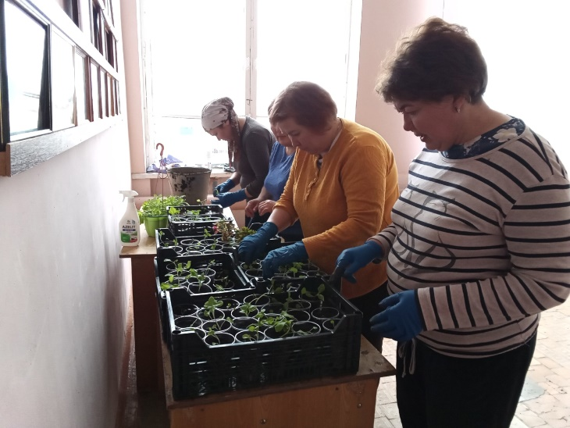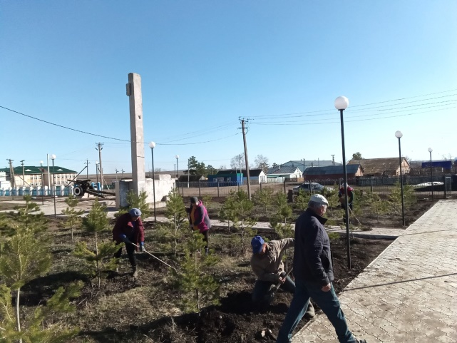

В СДК также ведется информационно-просветительская работа. Ведутся лекции на тему профилактики алкоголизма «Я за здоровый образ жизни», по профилактике о вреде курения, раздали буклеты населению.
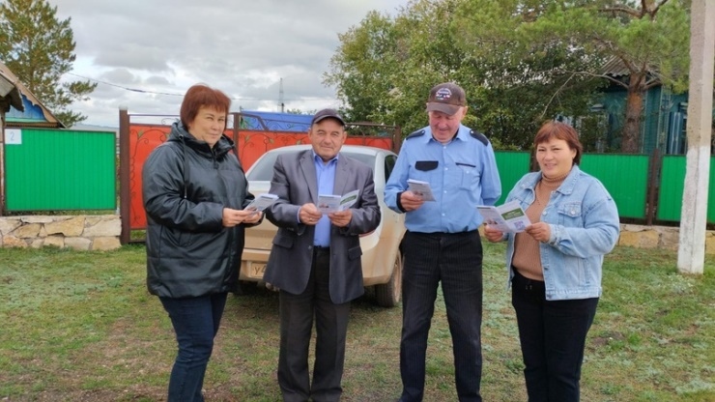
Большое внимание уделяется патриотическому воспитанию молодежи в таких мероприятиях, как митинг посвященный Великой Победе, конкурс патриотической песни, организация прохождения «Бессмертного полка». Ухаживаем за обелиском: летом сажаем цветы, зимой убираем от снега. Тесно общаемся с родителями солдат на СВО, организовываем чаепития, собираем посылки, вяжем для солдат, плетем маскировочные сети.
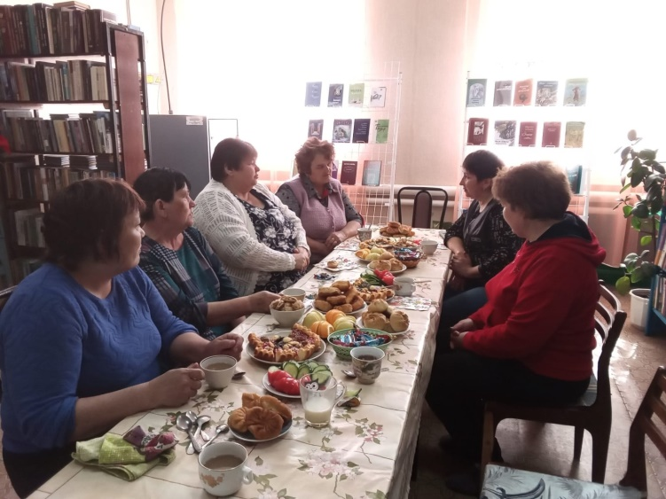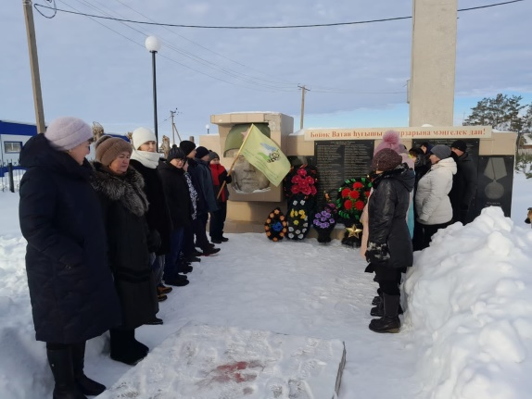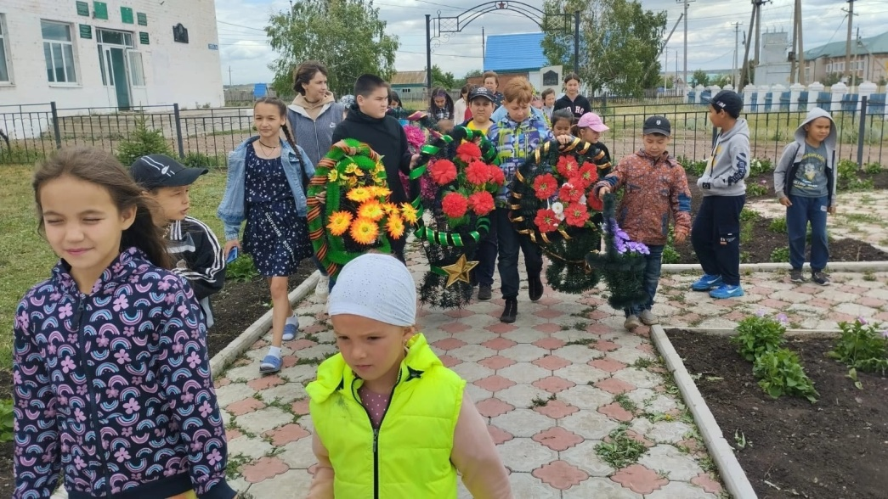

Участвовали в проекте «Вышитая карта» Куюргазинского района. Вышивали свой Якшимбетовский сельсовет.
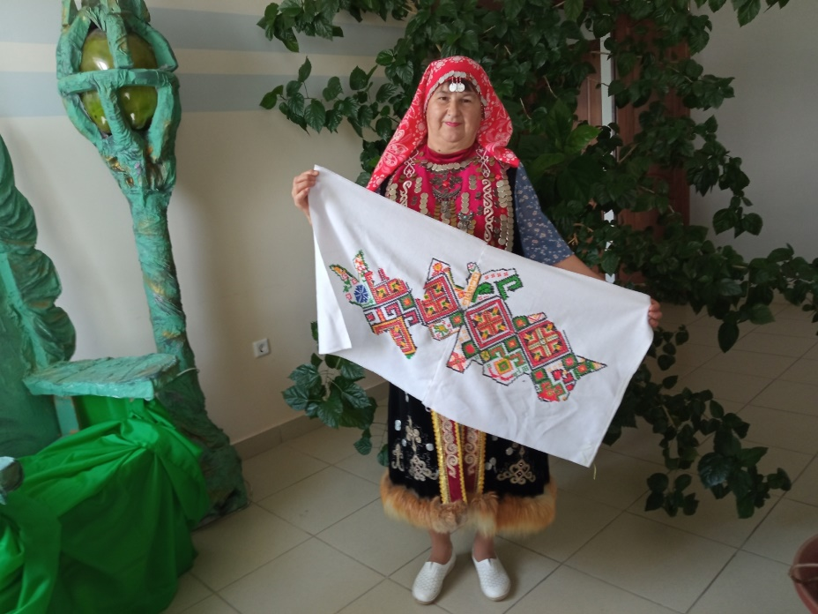

Участвовали в районном мероприятии «Сабантуй-2023».
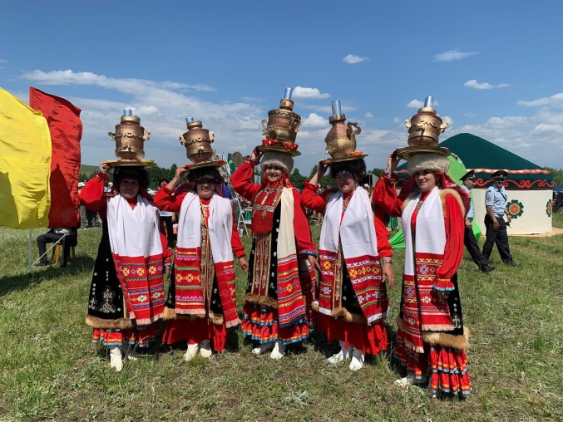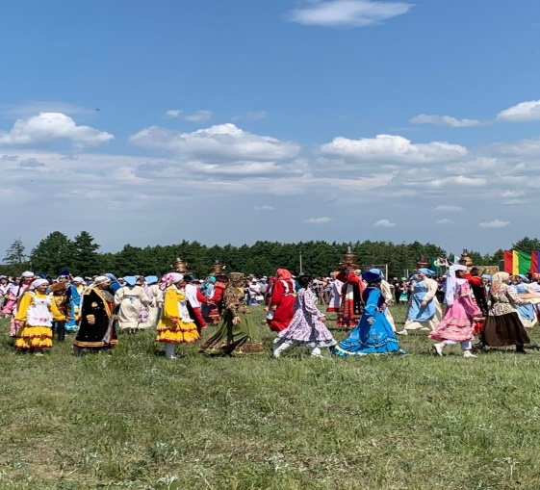

Участвовали в мероприятии, посвященном 300-летию Кинзи Арсланова.
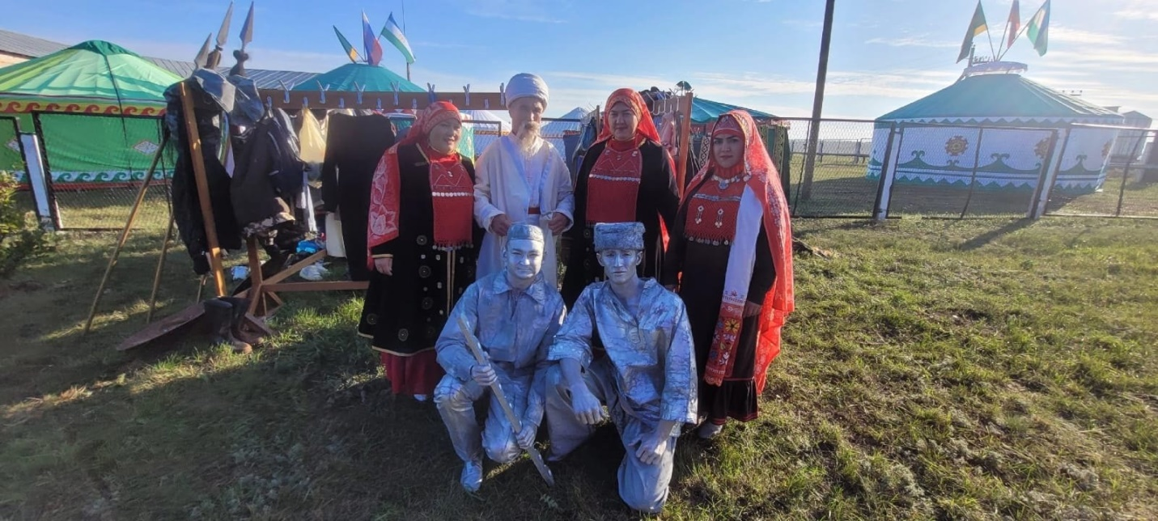

Наша солистка ОТА «Звездочки» Абдрахимова Лейсан получила высокую награду в номинации «Культура», медаль Кинзи Арсланова.
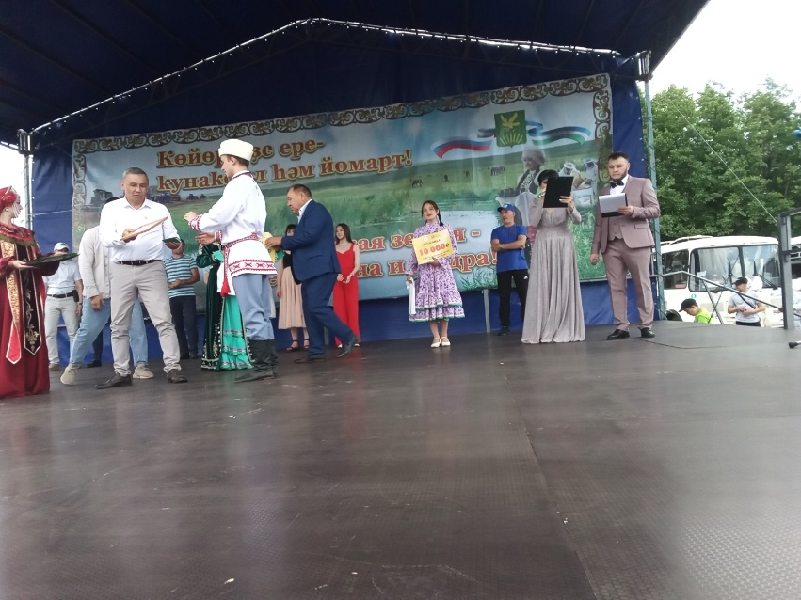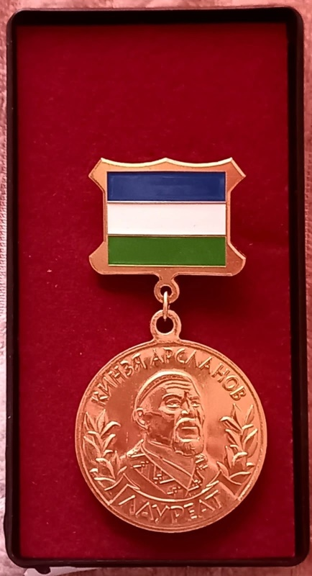

Участвовали в районном мероприятии «Исток».
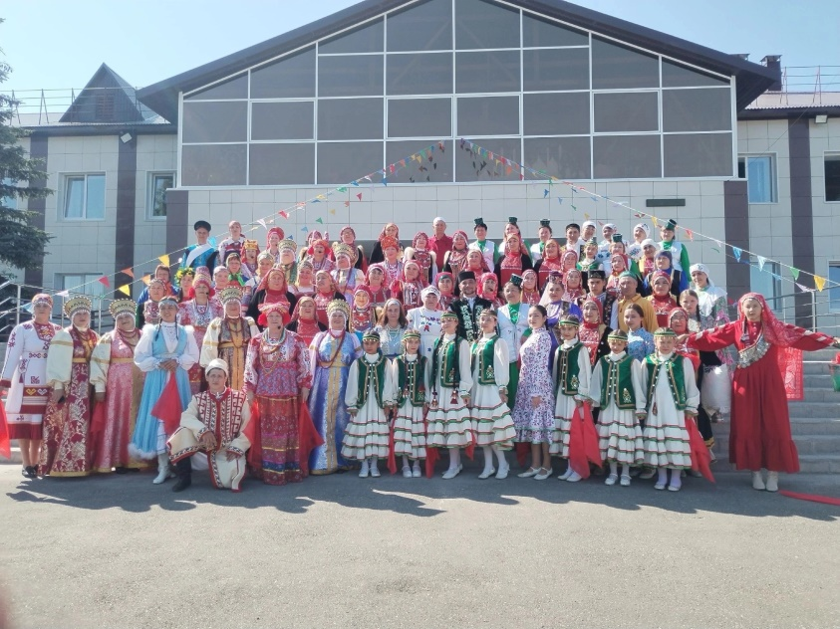

По проекту «Культура малой Родины» получили аппаратуру и костюмы.
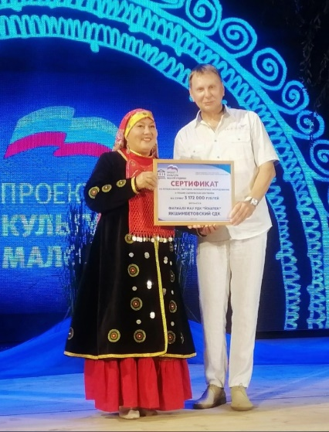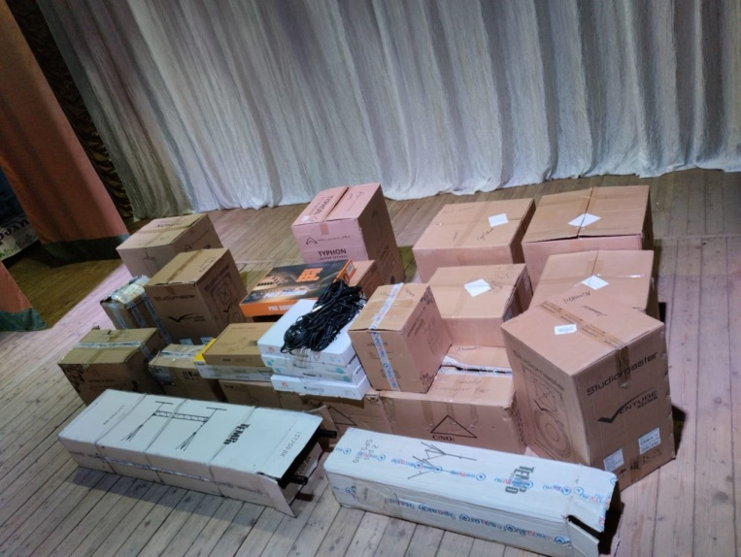
Участие в районном конкурсе «Хылыукай-2023».
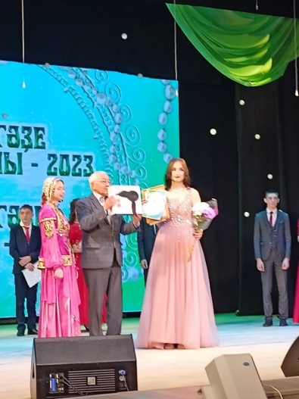
Не забываем поздравлять своих коллег, которые сейчас на заслуженном отдыхе с Днем пожилых людей.
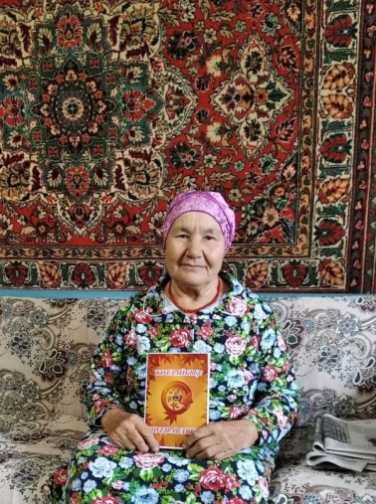
Участвовали в онлайн-акции «Они сражались за Ленинград»-2 участника, 2 диплома.
Участие в онлайн-акции «Читаем на родном языке».
Участие в Республиканском молодежном конкурсе поэтического мастерства и художественного прочтения поэтического или прозаического произведения "Живое слово".
Флеш-моб «Пусть всегда будет солнце!».
Фестиваль «Платок-символ мира» - диплом.
Онлайн-акция «Пусть всегда буду - Я!»
Акция «Культурная суббота».
Фото-челлендж ко дню отца «Мы похожи».
Видео-флешмоб «Мой папа лучше всех!».

